**Шапелевич Апанас (Szapielewicz Apanas)**

26 мая 1808 г – венчание с вдовой Юстыной Гузняк (НИАБ 136-13-920, лист 13об, №1/1808-б (ориг)).

**НИАБ 136-13-894:** Лист 13об. **Метрическая запись №1/1808-б (ориг).**

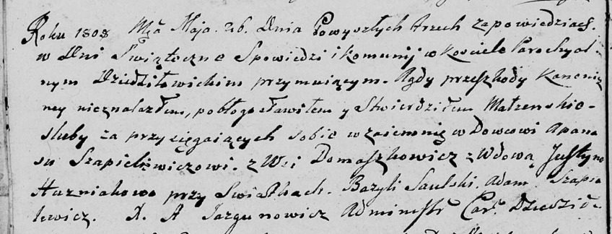

Дедиловичская Покровская церковь. 26 мая 1808 года. Метрическая запись о венчании.

Szapialewicz Apanas – жених, вдовец, с деревни Домашковичи.

Huzniakowa Justyna – невеста, вдова.

Saulski Bazyli – свидетель.

Szapialewicz Adam – свидетель.

Jazgunowicz Antoni – ксёндз.